**ПРАВИТЕЛЬСТВО РОССИЙСКОЙ ФЕДЕРАЦИИ**

**НАЦИОНАЛЬНЫЙ ИССЛЕДОВАТЕЛЬСКИ УНИВЕРСИТЕТ**

**«ВЫСШАЯ ШКОЛА ЭКОНОМИКИ»**

Факультет компьютерных наук

Департамент программной инженерии

|  |  |
| --- | --- |
| Подп. и дата |  |
| Инв. № дубл. |  |
| Взам. инв. № |  |
| Подп. и дата |  |
| Инв. №подл |  |

СОГЛАСОВАНО

Старший преподаватель департамента программной инженерии факультета компьютерных наук

Д.В. Пантюхин

«____» __________________ 2021 г.

УТВЕРЖДАЮ

Академический руководитель образовательной программы «Программная инженерия», к.т.н., профессор ДПИ ФКН

________________ В.В. Шилов

«____» ______________ 2021 г.

**Клиентская часть приложения для генерации музыки**

**Пояснительная записка**

**ЛИСТ УТВЕРЖДЕНИЯ**

**RU. 17701729.05.01-01 81 01-1-ЛУ**

**Исполнитель**

Студент группы БПИ181

____________ / Е. Д. Плющ /

«____» ______________ 2021 г.

**Москва 2021**

**УТВЕРЖДЕН**

**RU. 17701729.05.01-01 81 01-1 ЛУ**

|  |  |
| --- | --- |
| Подп. и дата |  |
| Инв. № дубл. |  |
| Взам. инв. № |  |
| Подп. и дата |  |
| Инв. №подл |  |

**Клиентская часть приложения для генерации музыки**

**Пояснительная записка**

**RU.17701729.05.01-01 81 01-1**

**Листов хх**

**Москва 2021**

1. Введение 3

1.1. Наименование программы 3

1.2. Документы, на основании которых ведется разработка 3

2. НАЗНАЧЕНИЕ И ОБЛАСТЬ ПРИМЕНЕНИЯ 4

2.1. Назначение программы 4

2.2. Краткая характеристика области применения 4

3. ТЕХНИЧЕСКИЕ ХАРАКТЕРИСТИКИ 5

3.1. Постановка задачи на разработку программы 5

3.2. Описание алгоритма и функционала программы 5

3.3. Описание и обоснование выбора технических средств 9

4. Ожидаемые технико-экономические показатели 10

4.1. Предполагаемая потребность 10

4.2. Экономические преимущества разработки по сравнению с отечественными и зарубежными аналогами. 10

5. Перспективы развития 11

Список использованных источников 12

ПРИЛОЖЕНИЕ 1 13

# Введение

## Наименование программы

Наименование программы - «Клиентская часть приложения для генерации музыки». Наименование программы на английском языке – «Application for music generation». Пользовательское наименование – «Sonus»

## Документы, на основании которых ведется разработка

Программа выполнена в рамках темы курсового проекта – «Приложение для генерации музыки». Основанием для разработки является учебный план подготовки бакалавров по направлению 09.03.04 «Программная инженерия» и утвержденная академическим руководителем тема курсового проекта.

# НАЗНАЧЕНИЕ И ОБЛАСТЬ ПРИМЕНЕНИЯ

## Назначение программы

* + 1. Функциональное назначение

Клиентская часть приложения для генерации музыки реализует основные функции пользователя, которые должно поддерживать «Приложение для генерации музыки». Клиентская часть представляет из себя десктопное приложение, основные функции которого – предоставить интерфейс для генерации музыки.

* + 1. Эксплуатациональное назначение

Клиентская часть приложения для генерации музыки создана как интерфейс для работы с серверной частью приложения

## Краткая характеристика области применения

Данное программное обеспечение предназначено для создания музыкальных композиций на основе предложенных треков с использованием технологий искусственного интеллекта и систем машинного обучения. Для сохранения контента и его структуризации используется система регистрации пользователя и авторизации пользователя.

# ТЕХНИЧЕСКИЕ ХАРАКТЕРИСТИКИ

## Постановка задачи на разработку программы

Разрабатываемая программа должна:

1. Позволять зарегистрироваться
2. Позволять авторизоваться
3. Позволять задавать параметры генерации музыки
4. Позволять выбирать музыку как основу для генерации

## Описание алгоритма и функционала программы

* + 1. Описание общей архитектуры программы

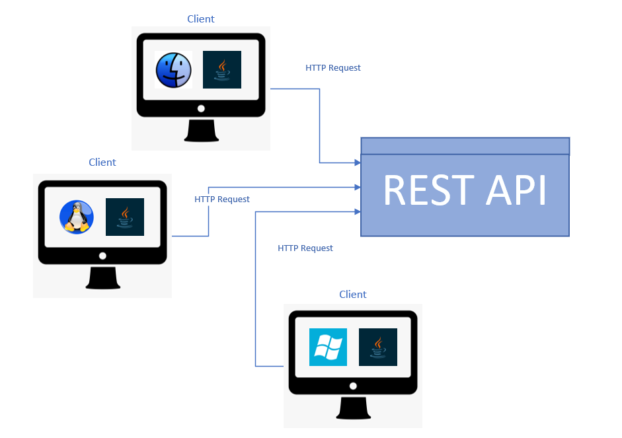 Общая **схема взаимодействия серверной и клиентской части изображена на рисунке 1**

**Рисунок 1 – общая схема взаимодействия**

* + 1. Описание архитектуры клиентской части программы

Код клиентской части приложения разделен на три слоя: Domain (слой бизнес-логики),

Data (слой получения данных) и Client (слой непосредственно приложения)

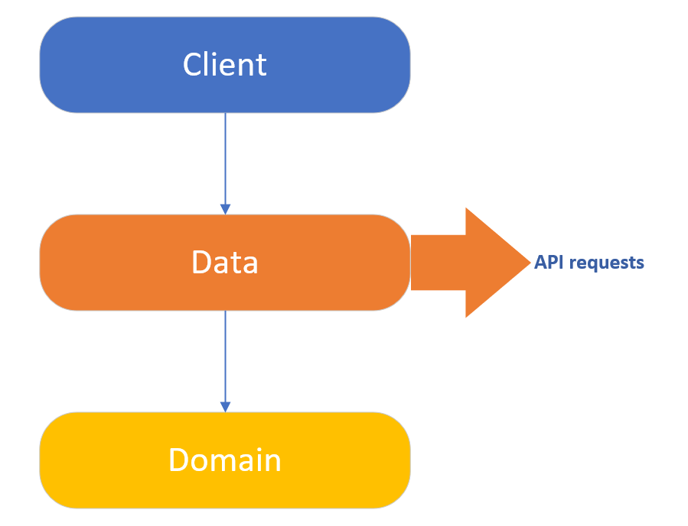

**Рисунок 2 – многослойная архитектура**

Подобное устройство слоев, следующее принципам Clean Architecture [1], помогает добиться простоты в изменениях и возможности переиспользования модулей.

Устройство слоя Client представляет собой некоторую усложненную реализацию классического паттерна MVP (Model-View-Presenter) [2]:

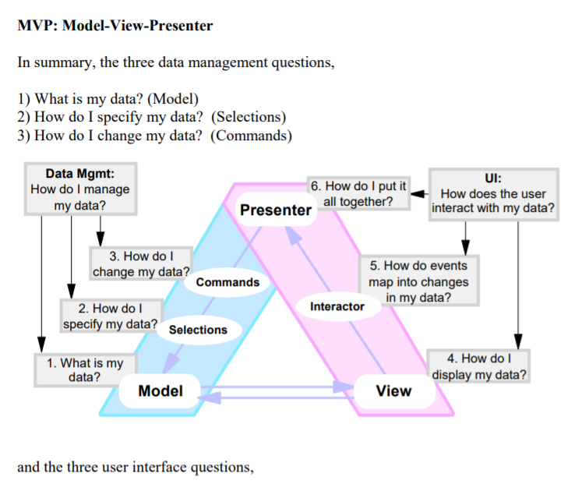

**Рисунок 3 – иллюстрация из источника [2]**

В нашем конкретном случае реализации Client представляет из себя следующую диаграмму:

Слой Presenters:

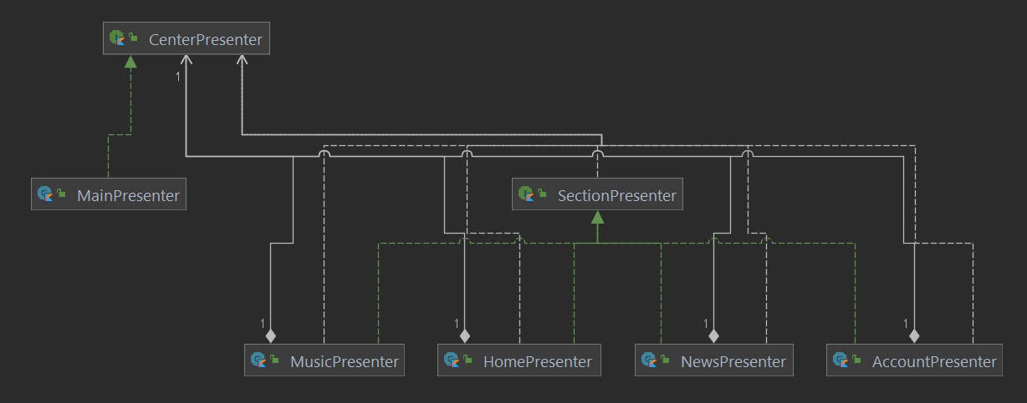

**Рисунок 3 – диаграмма классов Presenters**

Главный презентер – CenterPresenter – контролирует состояние всего окна

Конкретные реализации SectionPresenter имеют ссылку на главный презентер, в то время как он не следит за ними.

Слой Views:

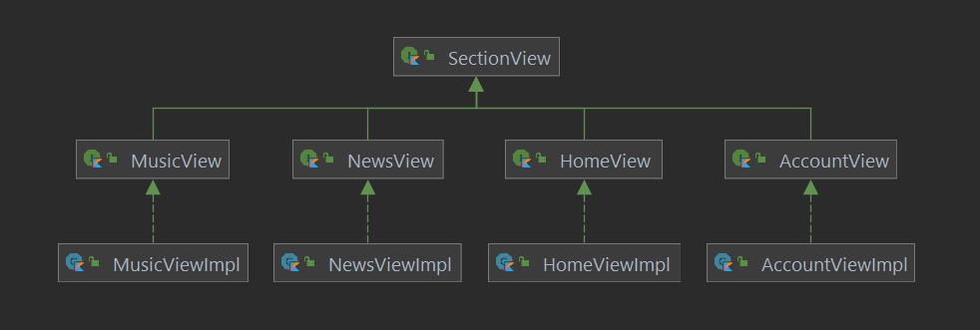

**Рисунок 4 – диаграмма классов Views** 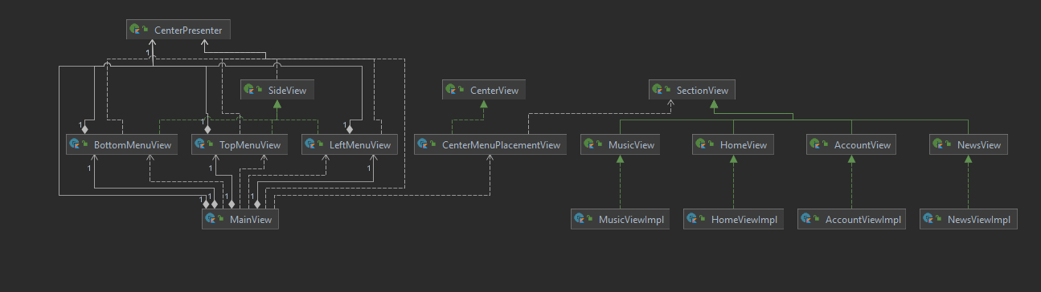

***Рисунок 5 – диаграмма классов Views(полная)***

MainView – это основной View (корень для остальных). Он является родителем для меню по сторонам и CenterMenuPlacementView, который подставляет конкретную реализацию секции в зависимости от выбора пользователя

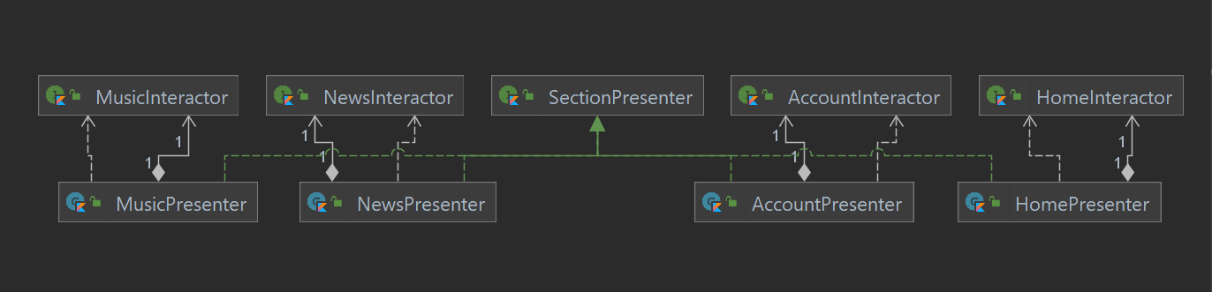Конкретные SectionView также содержат ссылки на конкретные презентеры по секциям

***Рисунок 6 – диаграмма классов Presenters и Interactors***

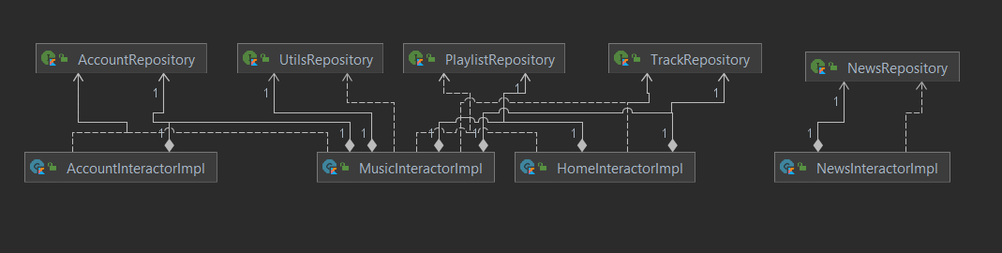В данном случае моделями из слоя Domain управляют Интеракторы, которые в конкретной своей реализации включают в себя зависимости от репозиториев и слоя Data

***Рисунок 7 – диаграмма классов Interactors и Repository***

Благодаря использованию Dependency Injection [3] с использованием библиотеки Dagger [4] достигается минимальная зависимость между компонентами.

## Описание и обоснование выбора технических средств

* + 1. Состав технических и программных средств

Для нормального функционирования клиентской части необходим персональный компьютер c операционной системой Windows 10, Ubuntu, Fedora, Debian или Mac OS 9 и выше, с установленной JVM 15 и следующими техническими характеристиками:

- процессор не ниже Intel Core I5 gen 8 или аналогичных ему с тактовой частотой не ниже 1.8 ГГц и количеством ядер не менее 4;

- не менее 4096 Мб ОЗУ;

- хранилище памяти с объемом свободной памяти не менее 64 Гб;

- доступ к сети Интернет;

- поддержка формата файлов *.wav.

* + 1. Обоснование выбора технических и программных средств

При реализации клиентской части был использован язык Kotlin версии 1.4.19 и Javа версии 15 с использованием TornadoFx 1.7.20, поэтому для нормального функционирования требования к системе взяты из [5]

# Ожидаемые технико-экономические показатели

## Предполагаемая потребность

В рамках данной работы оценка предполагаемой потребности не предусмотрена.

## Экономические преимущества разработки по сравнению с отечественными и зарубежными аналогами.

В рамках данной работы оценка экономических показателей не предусмотрена.

# Перспективы развития

«Клиентскую часть приложения для музыки» можно развивать в следующих направлениях:

1. Создание Android-приложения на основе кодовой базы на Kotlin
2. Расширение и увеличение количества особенностей для привлечения пользователей
3. Создать Web-версию с помощью Kotlin Web, используя кодовую базу

# Список использованных источников

1. **Мартин Роберт С.** Чистая архитектура. Искусство разработки программного обеспечения // Питер, 2018 г. – С. 10-400
2. **Mike Potel** MVP: Model-View-Presenter The Taligent Programming Model for C++ and Java // Taligent, Inc, 1996 – С. 6 - 8
3. Dependency Injection [Электронный ресурс]// URL: <https://habr.com/ru/post/350068/> (Дата обращения: 10.01.2021, режим доступа: свободный)
4. Dagger [Электронный ресурс]// URL: <https://dagger.dev/dev-guide/> (Дата обращения: 10.01.2021, режим доступа: свободный)
5. JavaFx [Электронный ресурс]// URL: <https://www.oracle.com/java/technologies/javafx/system-requirements.html> (Дата обращения: 10.01.2021, режим доступа: свободный)

# ПРИЛОЖЕНИЕ 1

**Описание используемых классов**

|  |  |
| --- | --- |
| **Класс** | **Описание класса** |
| Config.kt | Конфигурация |
| SonusApplication.kt | Класс приложения |
| ApplicationComponent.kt | Компонента для DI |
| InteractorsModule.kt | Модуль интеракторов |
| MenuModule.kt | Модуль меню |
| NavigationModule.kt | Модуль навигации |
| NetworkModule.kt | Модуль для api |
| RepoModule.kt | Модуль репозиториев |
| ViewModule.kt | Модуль view |
| AccountInteractorImpl.kt | Соответствующая реализация |
| HomeInteractorImpl.kt | Соответствующая реализация |
| MusicInteractorImpl.kt | Соответствующая реализация |
| NewsInteractorImpl.kt | Соответствующая реализация |
| Launch.kt | Стартовый класс |
| CenterMenuPlacementView.kt | Центральное меню |
| CenterView.kt | Центральное меню (интерфейс) |
| MainView.kt | Хост окна |
| CustomState.kt | Состояние окна |
| InitialState.kt | Состояние окна |
| MaximizedState.kt | Состояние окна |
| State.kt | Состояние окна |
| WindowState.kt | Состояние окна |
| BottomMenuView.kt | Часть меню |
| LeftMenuView.kt | Часть меню |
| SideView.kt | Часть меню |
| TopMenuView.kt | Часть меню |
| MenuItem.kt | Элемент меню |
| MenuItemImpl.kt | Соответствующая реализация |
| Menu.kt | Интерфейс меню |
| MenuList.kt | Лист меню |
| Navigator.kt | Навигатор |
| NavigatorImpl.kt | Реализация навигатора |
| CenterPresenter.kt | Презентеры |
| MainPresenter.kt | Презентеры |
| AccountPresenter.kt | Презентеры |
| HomePresenter.kt | Презентеры |
| MusicPresenter.kt | Презентеры |
| NewsPresenter.kt | Презентеры |
| SectionPresenter.kt | Презентеры |
| Sections.kt | Секции |
| SectionView.kt | View секции |
| AccountView.kt | Соответствующее VIew |
| AccountViewImpl.kt | Соответствующая реализация |
| MessageWindow.kt | Соответствующее View |
| HomeView.kt | Соответствующее View |
| HomeViewImpl.kt | Соответствующее View |
| MusicView.kt | Соответствующее View |
| MusicViewImpl.kt | Соответствующая реализация |
| NetworkConverter.kt | Конвертер для combobox |
| NewsView.kt | Соответствующее View |
| NewsViewImpl.kt | Соответствующая реализация |
| Colors.kt | Объект с цветами |
| AccountViewStyles.kt | Стили |
| HomeViewStyles.kt | Стили |
| MusicViewStyles.kt | Стили |
| NewsViewStyles.kt | Стили |
| BottomViewStyles.kt | Стили |
| LeftMenuStyles.kt | Стили |
| MainWindowStyles.kt | Стили |
| TopViewStyles.kt | Стили |
| IconsProvider.kt | Провайдер ресурсов |
| ImageProvider.kt | Провайдер ресурсов |
| ResizeHelper.kt | Провайдер ресурсов |
| AccountInfo.kt | Обертки для моделей |
| AccountListWrapper.kt | Обертки для моделей |
| LoginBody.kt | Обертки для моделей |
| RegistrationResult.kt | Обертки для моделей |
| UserInfo.kt | Обертки для моделей |
| NewsList.kt | Обертки для моделей |
| ListOfPlaylists.kt | Обертки для моделей |
| PlaylistImageWrapper.kt | Обертки для моделей |
| PlaylistUpdateResult.kt | Обертки для моделей |
| TrackList.kt | Обертки для моделей |
| ApiService.kt | Сервис API |
| AccountRepositoryImpl.kt | Соответствующая реализация |
| NewsRepositoryImpl.kt | Соответствующая реализация |
| PlaylistRepositoryImpl.kt | Соответствующая реализация |
| TrackRepositoryImpl.kt | Соответствующая реализация |
| UtilsRepositoryImpl.kt | Соответствующая реализация |
| AccountInteractor.kt | Интерфейс интерактора |
| HomeInteractor.kt | Интерфейс интерактора |
| MusicInteractor.kt | Интерфейс интерактора |
| NewsInteractor.kt | Интерфейс интерактора |
| Account.kt | Модель |
| AccountRegistration.kt | Модель |
| GenerationParameter.kt | Модель |
| GenerationParams.kt | Модель |
| Network.kt | Модель |
| News.kt | Модель |
| Playlist.kt | Модель |
| Track.kt | Модель |
| UserInfo.kt | Модель |
| PlaylistImage.kt | Модель |
| AccountRepository.kt | Интерфейс репозитория |
| NewsRepository.kt | Интерфейс репозитория |
| PlaylistRepository.kt | Интерфейс репозитория |
| TrackRepository.kt | Интерфейс репозитория |
| UtilsRepository.kt | Интерфейс репозитория |

ЛИСТ РЕГИСТРАЦИИ ИЗМЕНЕНИЙ

|  |  |  |  |  |  |  |  |  |  |
| --- | --- | --- | --- | --- | --- | --- | --- | --- | --- |
| Изм. | Номера листов (страниц) | | | | Всего листов (страниц) в документе | № документа | Входящий № сопроводительного документа и дата | Подпись | Дата |
| измененных | замененных | новых | аннулированных |
|  |  |  |  |  |  |  |  |  |  |
|  |  |  |  |  |  |  |  |  |  |
|  |  |  |  |  |  |  |  |  |  |
|  |  |  |  |  |  |  |  |  |  |
|  |  |  |  |  |  |  |  |  |  |
|  |  |  |  |  |  |  |  |  |  |
|  |  |  |  |  |  |  |  |  |  |
|  |  |  |  |  |  |  |  |  |  |
|  |  |  |  |  |  |  |  |  |  |
|  |  |  |  |  |  |  |  |  |  |
|  |  |  |  |  |  |  |  |  |  |
|  |  |  |  |  |  |  |  |  |  |
|  |  |  |  |  |  |  |  |  |  |
|  |  |  |  |  |  |  |  |  |  |
|  |  |  |  |  |  |  |  |  |  |
|  |  |  |  |  |  |  |  |  |  |
|  |  |  |  |  |  |  |  |  |  |
|  |  |  |  |  |  |  |  |  |  |
|  |  |  |  |  |  |  |  |  |  |
|  |  |  |  |  |  |  |  |  |  |
|  |  |  |  |  |  |  |  |  |  |
|  |  |  |  |  |  |  |  |  |  |
|  |  |  |  |  |  |  |  |  |  |